Національний технічний університет України

«Київський політехнічний інститут імені Ігоря Сікорського»

Факультет інформатики та обчислювальної техніки

Кафедра обчислювальної техніки

**Архітектура комп'ютерів 3. Мікропроцесорні системи**

**Воркшоп 2**

«Timers»

Виконав:

студент групи ІО-23

Корбут М. Я.

Залікова книжка №2313

Перевірив

Каплунов А.В.

Київ - 2025

**Воркшоп 2**

**Тема:** «Timers»

**Мета:** зрозуміти як працюють таймери та як іх налаштовувати.

**Варіант:** Мій варіант – 13, частота – 8640Гц, коефіцієнти шпарування: 12, 62, 17 та 50% відповідно.

**Хід роботи:**

У процесі роботи було налаштовано таймер 4 з такими параметрами: Prescaler: 1; Межа лічильника: 1852. Ці параметри було отримано внаслідок таких розрахунків:

Given:

Variant: 13

Timer clock frequency = 16000000 Hz

Target PWM frequency = 8640 Hz

Formula:

Top = (Timer_Frequency / (Prescaler * PWM_Frequency))

Calculation:

Top = (16000000 / (1 * 8640)) = 1852

Target Duty Cycles:

--------------------

62% => Compare = 0.62 * 1852 = 1148.24 => 1148

12% => Compare = 0.12 * 1852 = 222.24 => 222

17% => Compare = 0.17 * 1852 = 314.84 => 315

50% => Compare = 0.50 * 1852 = 926 => 926

Final values:

Prescaler = 1

Top = 1852

Compare values:

62% Duty (Green, 12) => 1148

12% Duty (Red, 14) => 222

17% Duty (Orange, 13) => 315

50% Duty (Blue, 15) => 926

Це дало частоту роботи, близьку до заданої. Також було налаштовани виводи мікроконтроллера на використання відповідних каналів таймера 4 та створено невелику програму, що задає потрібний режим роботи ШІМ. Відповідний фрагмент коду з файлу main.c:

  /* USER CODE BEGIN 2 */

  HAL_TIM_PWM_Start(&htim4, TIM_CHANNEL_1); // Запуск шім-каналу 1

  HAL_TIM_PWM_Start(&htim4, TIM_CHANNEL_2); // Запуск шім-каналу 2

  HAL_TIM_PWM_Start(&htim4, TIM_CHANNEL_3); // Запуск шім-каналу 3

  HAL_TIM_PWM_Start(&htim4, TIM_CHANNEL_4); // Запуск шім-каналу 4

  TIM4->CCR1 = 1148; //62%

  TIM4->CCR2 = 315; //17%

  TIM4->CCR3 = 222; //12%

  TIM4->CCR4 = 926; //50%

  /* USER CODE END 2 */

**Скріншот роботи програми з логічного аналізатора:**

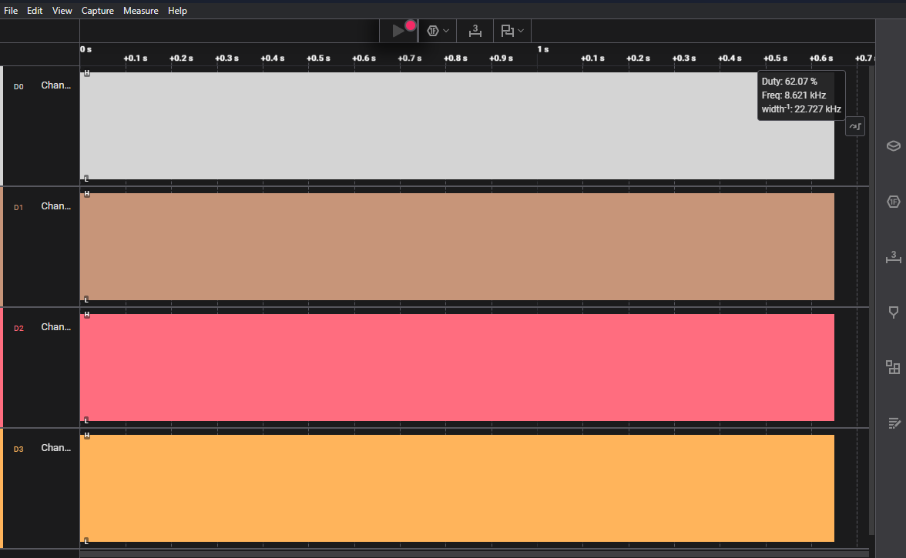

Відображена частота 8621 Гц, що досить близько до заданої. Обмеження роздільної здатності таймера та логічного аналізатора заважають отримати більш точний результат.

**Репозиторій**

Код було завантажено до репозиторію GitHub. Переглянути його можна за [посиланням](https://github.com/Misha1tigr/ak3-labs-korbut/tree/main/Workshop_2).